Warszawa, 08.04.2020
Okna gotowe na wiosnę
– wybierz modne firany i dekoracje
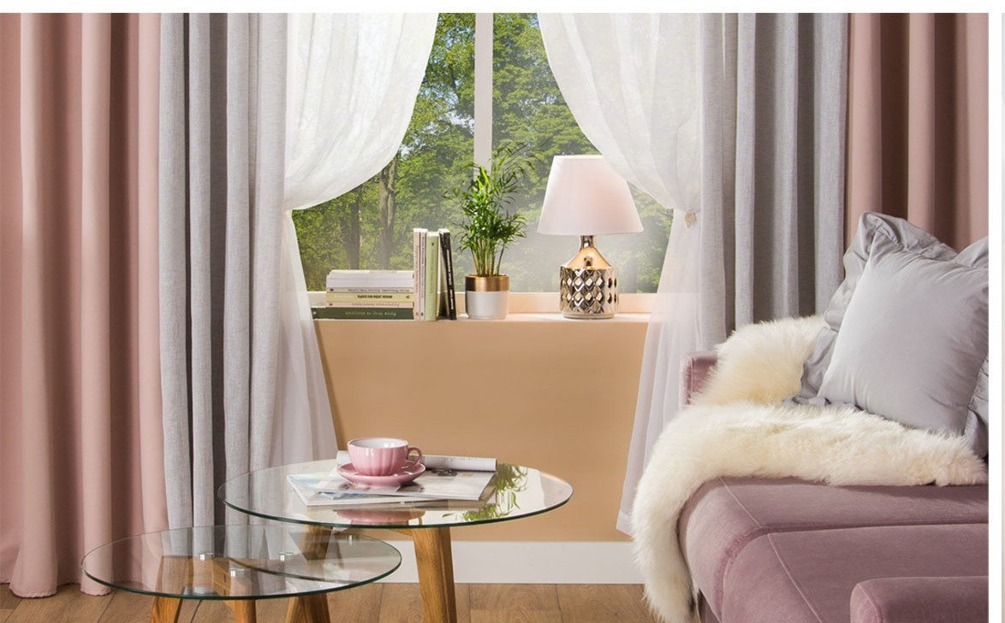

Wiosna to wyjątkowy czas, pełen słońca, pozytywnej energii i chęci do działania. Wykorzystaj go do wprowadzenia korzystnych zmian w swoim wnętrzu. Zacznij od praktycznej i efektownej aranżacji okien, która będzie wizytówką mieszkania i pozytywnie wpłynie na samopoczucie domowników podczas wiosennych dni. Niezawodne okażą się w tym przypadku właściwie dobrane firany, zasłony i dekoracje parapetu. Jak dopasować je do wnętrza, opowiada ekspert salonów Agata.

Początek nowej pory roku to przypływ kreatywnych pomysłów i chęci zmian w czterech kątach. Wolne, wiosenne chwile poświęć na odświeżenie okien w domu, dzięki czemu od razu poczujesz się w nim lepiej. Po dokładnych porządkach, wybierz nowe tekstylia i dodatki, w żywych kolorach oraz
z radosnymi, kwiecistymi oraz wielkanocnymi wzorami.

Zwiewne firany

Aby okna w mieszkaniu prezentowały się efektownie, należy przemyśleć ich aranżację pod kątem charakterystyki całego pomieszczenia. W zależności od metrażu wnętrza, jego dostępu do światła dziennego, a także stylistyki mebli i akcesoriów, istnieje szereg możliwości doboru tkanin, które zawisną na oknie. Wiosna sprzyja aranżacjom lekkim, świeżym i nieprzytłaczającym, dlatego obecnie najlepiej sprawdzą się firanki z delikatnego materiału w jasnych odcieniach, np. z woalu gładkiego czy tkaniny siateczkowej. Szczególnie polecane są do wnętrz w stylu skandynawskim, które wyróżniają się minimalizmem i dużą ilością naturalnego oświetlenia. Możesz wybrać także model
z imitacji lnu w subtelne wzory, jak urocze kwiaty – idealne do pomieszczeń romantycznych lub

te o grubszym splocie z połyskującą nitką lub z organzy, dedykowane stylistyce glamour. Ważnym czynnikiem, który wpłynie na prezentację firan, są sposoby ich mocowania i marszczenia. Tkaninę zwiesisz na karniszu za pomocą m.in. metalowych kółek, szelek lub specjalnych klipsów. Po dopasowaniu preferowanej metody, zadbaj o właściwe marszczenie firan. Wybierz tradycyjne zakładki, które sprawdzą się zarówno w pomieszczeniach klasycznych, jak i nowoczesnych, oraz zapewnią estetyczny wygląd okien. Gęste marszczenia to natomiast propozycja do aranżacji większych ram okiennych, a duże, rzadkie zakładki będą z kolei doskonale wyglądać na materiałach wzorzystych, gdzie główną rolę gra print.

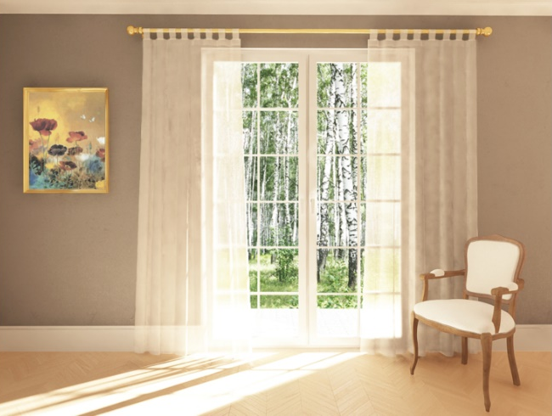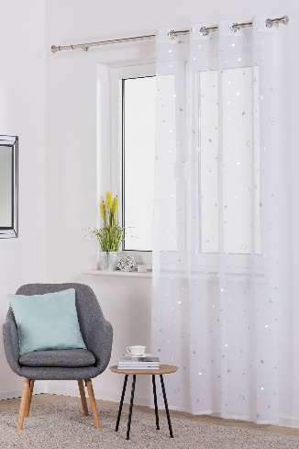
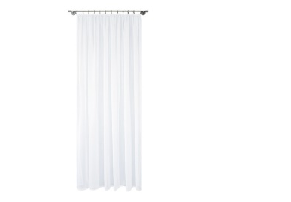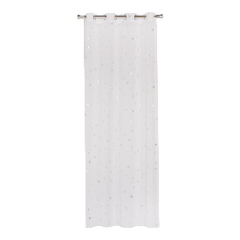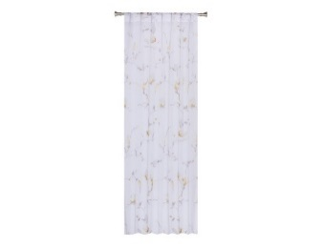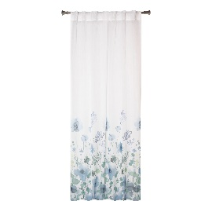

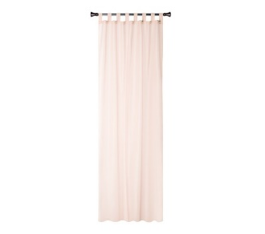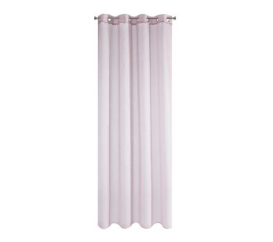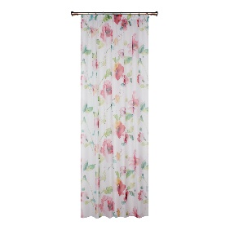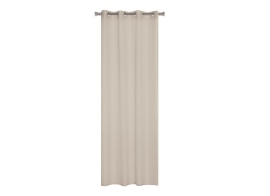

Stylowe zasłony

Do starannie wybranych firan dopasuj spójne z nimi zasłony – zwiewne tkaniny w pastelowych kolorach wprowadzą do wnętrza urokliwe światło, najbardziej pożądane we wspomnianych aranżacjach skandynawskich i romantycznych. Modele zasłon z bogatszych tkanin, np. z zamszu lub weluru w ciemnych kolorach – m.in. szarych, granatowych czy bordowych, to zabezpieczenie przed słońcem idealne do pomieszczeń o większym metrażu – klasycznych, glamour lub industrialnych.

- Stylowym i praktycznym dodatkiem do firan oraz zasłon jest dekoracyjny magnes, który pozwala spiąć materiał w dowolny sposób. W zależności od stylistyki wnętrza, element może występować w formie np. delikatnej linki z połyskującym zapięciem lub grubego sznura z motywem drewna. Magnes to ciekawe uzupełnienie wybranej zasłony, a uzyskane dzięki niemu ułożenie tkaniny to gwarancja harmonii i oryginalności – podkreśla Natalia Nowak, ekspert ds. aranżacji wnętrz salonów Agata.

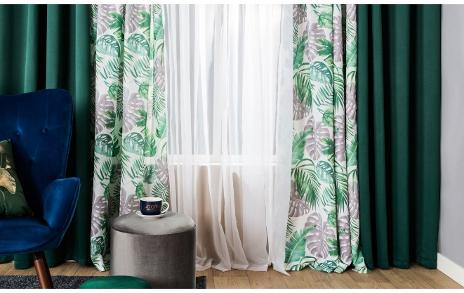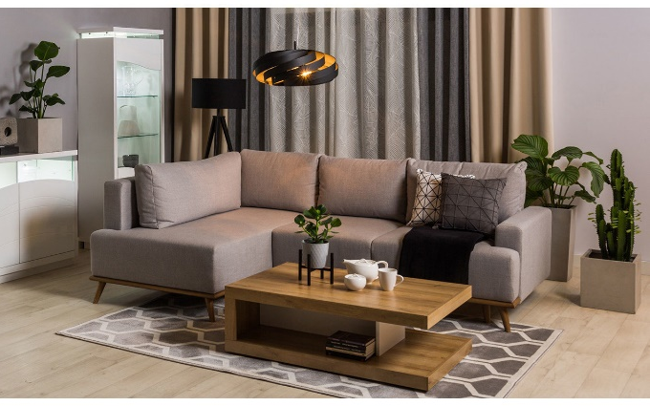

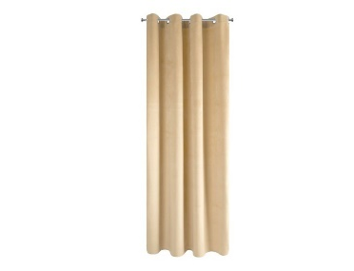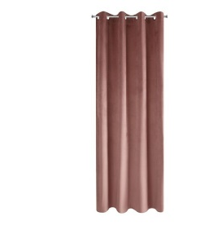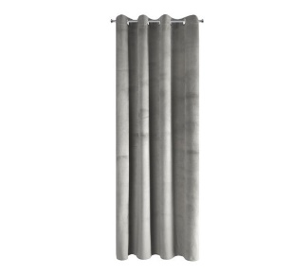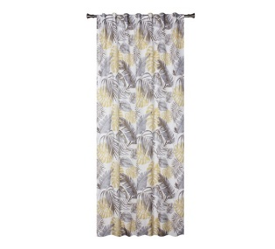

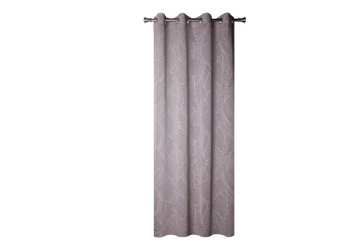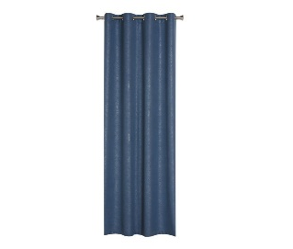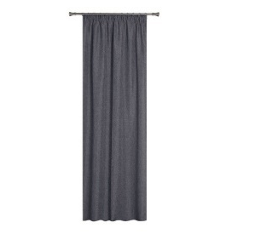
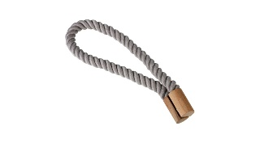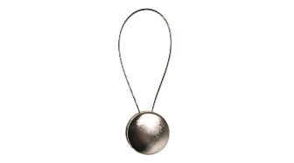

Aranżacja parapetu

Oprócz firan i zasłon, zadbaj także o aranżację parapetu, który gustownie ozdobiony, wprowadzi do wnętrza powiew wiosny. W pierwszej kolejności wybierz doniczki i osłonki na ulubione kwiaty lub jeżeli nie jesteś typem ogrodnika – rośliny sztuczne. Tego typu dodatki spersonalizują wnętrze i dodadzą mu przytulności. Podobny efekt osiągniesz stawiając na parapecie stylowy wazon z kolorowym, wiosennym bukietem. Zarówno doniczki, jak i flakon możesz wybrać w klasycznej, jednokolorowej wersji, np. w nawiązaniu do pory roku – intensywnej zielonej lub wzorzystej – w najmodniejszy print geometryczny lub romantyczny, kwiatowy. Niezwykle przyciągające wzrok są także modele z tworzywa
stylizowanego na stare, z elementami złota czy metalu, dedykowane wnętrzom nowoczesnym
i loftowym. Obok roślin w modnej oprawie postaw świece o przyjemnym, świeżym zapachu, który kojarzy Ci się z wiosną i uroczą figurkę dekoracyjną, nawiązującą stylistyką do reszty wnętrza. Całość

udekoruj girlandą świetlną, dodającą wnętrzu klimatycznej poświaty po zmroku i podkreślającą wszystkie elementy parapetu.

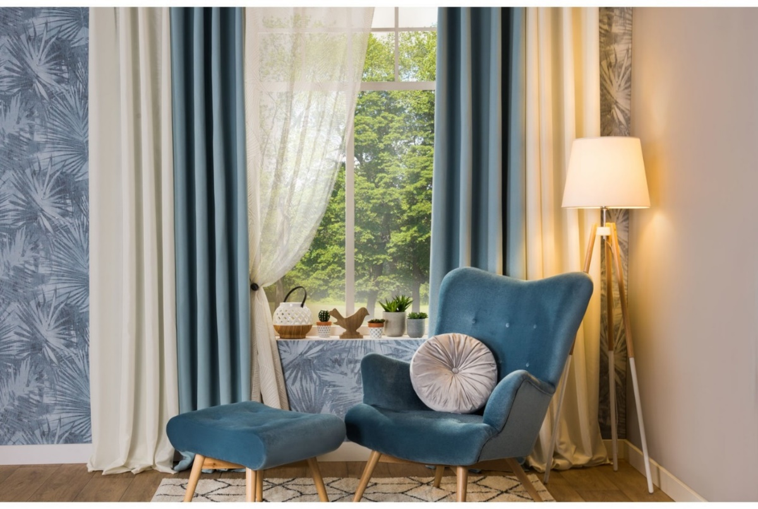

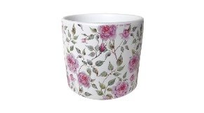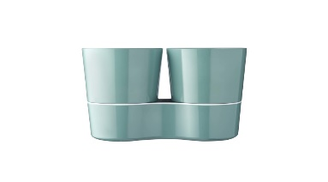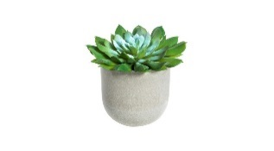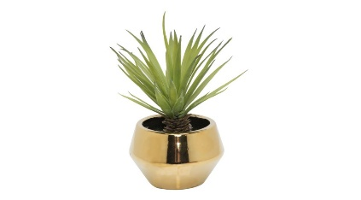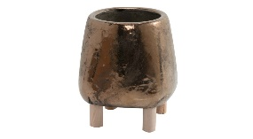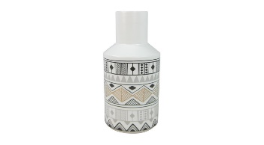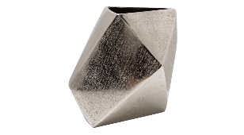

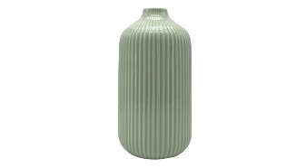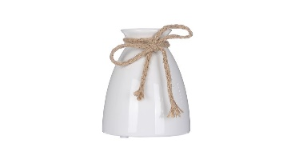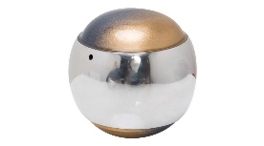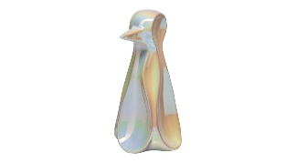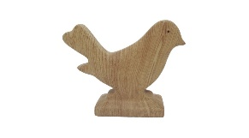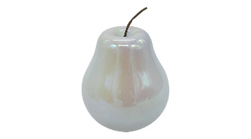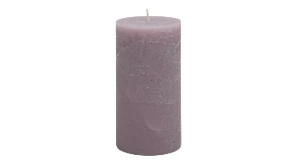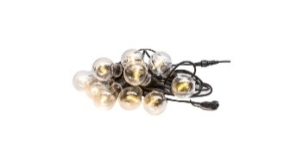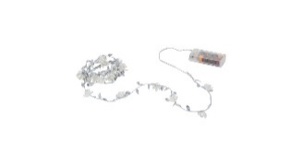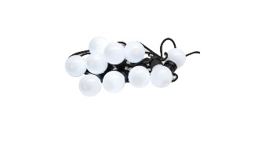

Akcent wielkanocny

Wiosna to także Wielkanoc, dlatego związane z nią symbole to strzał w dziesiątkę podczas aktualnej aranżacji wnętrza. Zarówno parapet, jak i meble możesz udekorować figurką ze świątecznym motywem króliczka, jajka czy ptaków. Drobny akcent wystarczy, aby wprowadzić wielkanocny klimat do mieszkania, jednocześnie zachowując harmonię. Świąteczny motyw z powodzeniem wykorzystasz także podczas dekoracji stołu. Wybierz bieżnik lub obrus ozdobiony wiosennym wzorem, który będzie doskonałą podstawą dla eleganckiej zastawy. Posiłek z najbliższymi z pewnością umilą także dodatkowe dekoracje stołu. Obok figurek i świec połóż ozdobę przypominającą leśny mech lub trawę, nawiązujące do budzącej się obecnie przyrody.

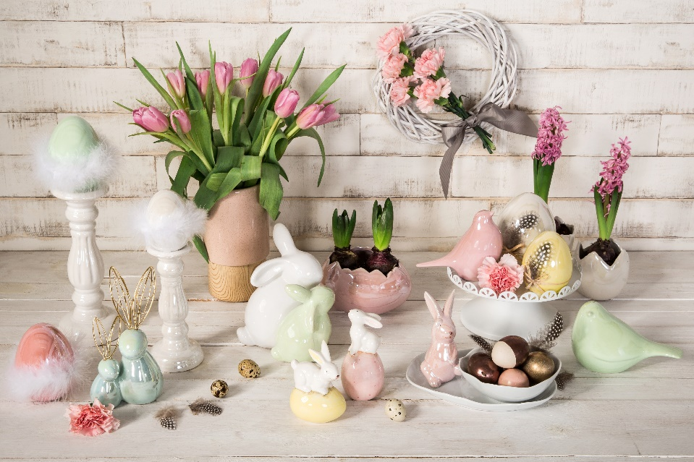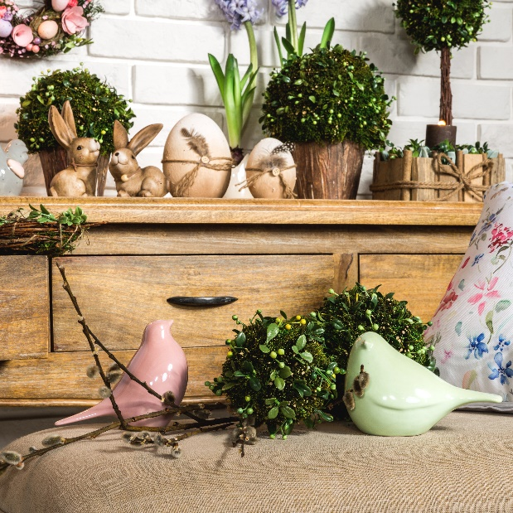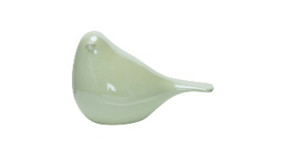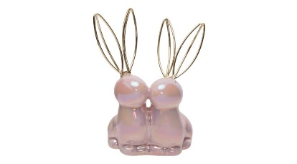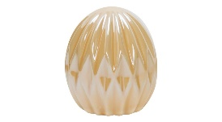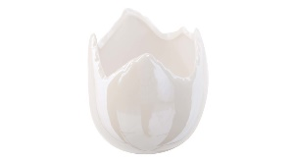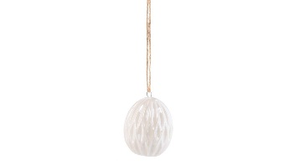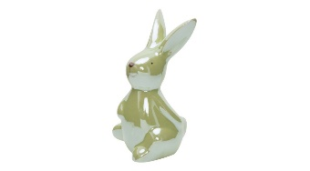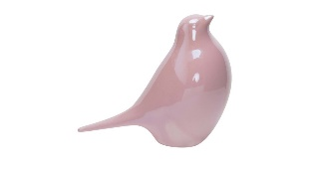

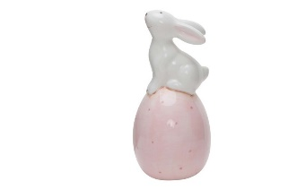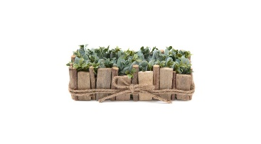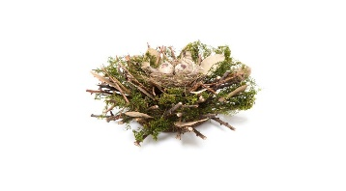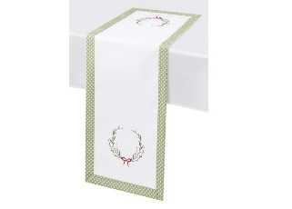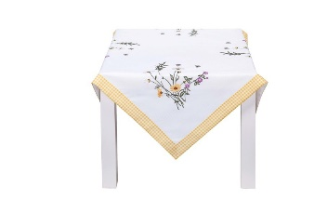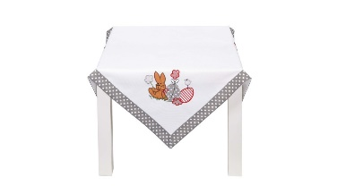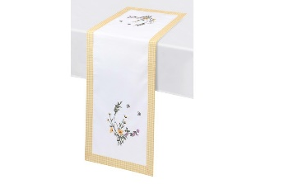

Wiosną bardziej niż zazwyczaj mamy ochotę na zmiany w mieszkaniu. Oprócz dokładnych porządków, w które wpisuje się skrupulatne mycie okien, chcemy odświeżyć wnętrze za pomocą dodatków. Okna gotowe na wiosnę warto udekorować nowymi firanami i zasłonami, a parapet zaaranżować efektownymi ozdobami. Całośc doskonale uzupełni niewielki akcent wielkanocny, w postaci figurki czy radosnego bieżnika na stół. Wszystkie akcesoria do wiosennych aranżacji w czterech kątach zamówisz online na stronie www.agatameble.pl lub przez specjalny system zamówień telefonicznych w salonach stacjonarnych.

***

O Agata S.A.:
Agata S.A. to sieć wielkopowierzchniowych salonów mebli oraz artykułów wyposażenia wnętrz w Polsce; obejmująca 29 wielkopowierzchniowych salonów zlokalizowanych zarówno w dużych, jak i średnich miastach w całym kraju. Agata S.A.
poprzez punkty sprzedaży detalicznej i e-commerce oferuje kolekcje do pokoju dziennego, dziecięcego, sypialni, jadalni
i kuchni, a także szeroką gamę produktów i akcesoriów do aranżacji wnętrz. Marka zapewnia dostęp do artykułów ponad 250 krajowych i zagranicznych producentów kilkudziesięciu marek własnych oraz szerokiego grona doradców, projektantów
i ekspertów.
Więcej o Agata S.A: www.agatameble.pl

Kontakt dla mediów:

Anna Wilczak-Kawecka
Manager ds. komunikacji Agata S.A.
Al. Roździeńskiego 93
40-203 Katowice
tel. +48 32 73 50 704
tel. kom. +48 695 652 957
anna.wilczak@agatameble.pl

Karolina Żochowska
24/7Communication Sp. z o.o.
ul. Świętojerska 5/7
00-236 Warszawa
tel. kom: +48 501 041 408
karolina.zochowska@247.com.pl

